Scènes de vie ordinaire au Pôle emploi de Pontivy
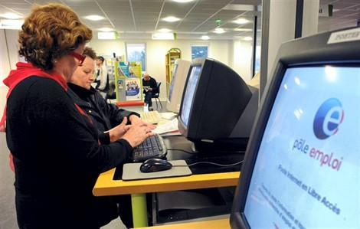

Né avec la crise, le Pôle emploi ne chôme pas
Ouest-France (Morbihan) 23 janvier 2012

D’une présidentielle à l’autre, qu’est-ce qui a changé dans notre vie ? Beaucoup de choses concernant le monde du travail. Mais surtout, un chômage qui a continué à progresser. Les pôles emploi, nés de la fusion des ANPE et des Assedic en 2008, tentent de faire front. Voici le 10e volet de notre série.

« Il faut faire attention à tout… »
Premier rendez-vous avec une conseillère du pôle emploi de Pontivy pour Claire L’Huilier, 21 ans. La jeune femme, habillée avec soin, évoque son bac général, son expérience d’animatrice de centre de loisirs ou ses envies d’esthéticienne. La conseillère, Jocelyne Brault, vingt ans d’expérience en Centre-Bretagne, ne laisse pas beaucoup de place au rêve. « Je vais être directe et ne pas vous encourager sur cette voie. Ce qui reste porteur, ici, c’est l’agro alimentaire, la santé, la vente… »
Finalement, la demandeuse d’emploi se porte candidate à des postes de vendeuse de prêt-à-porter. Mais les premières annonces regardées exigent une expérience professionnelle qu’elle n’a pas encore. À l’extérieur, devant la porte du Pôle, Claire avoue son pessimisme : « Je n’attends qu’une chose, bosser. Mais c’est galère. J’ai une chance : mon copain est en CDI. En attendant, il faut faire attention à tout : le ciné, un resto, même inviter des copains à la maison. Alors, faire des projets… C’est encore plus dur que pour mon frère et ma sœur qui ont quinze ans de plus que moi. »

120 à 150 dossiers par agent

Pourtant, Claire ne vit pas dans une région sinistrée comme le Nord. Le secteur du Pôle emploi de Pontivy est en dessous des 7 % de chômage. Moins que la Bretagne (8 %) ou la France (9,8 %).
En plus, ici, la fusion, fin 2008, de l’ANPE et des Assedic locales s’est couplée avec l’emménagement dans un bâtiment neuf. De quoi aider les trente-six professionnels à mieux digérer cette révolution menée à pas cadencés.
Il leur a pourtant fallu s’adapter à de nouvelles missions, marier des cultures, des statuts et des salaires différents. « Désormais, tous les agents font tout, y compris en changeant de poste dans la journée. Inscrire les demandeurs d’emploi, indemniser ceux qui y ont droit, les accompagner dans leur recherche d’emploi ou de formation et prospecter des offres », résume Gaëlle Evain, la directrice.
Le contexte est aussi celui de la crise qui a débarqué sans prévenir. 2009 a été le plus dur. Même aujourd’hui, chaque conseiller doit gérer, en moyenne, entre 120 et 150 demandeurs d’emploi. À part pour les plus jeunes et les plus âgés, les rendez-vous individuels ont souvent été remplacés par des réunions collectives, comme celle organisée à l’étage.

Des postes à pourvoir plus qualifiés depuis 5 ans

La conseillère Marylise Françoise y explique au groupe « les droits et les engagements de chacun, y compris d’avoir une démarche permanente, active et justifiable de recherche d’emploi. »
« Les postes à pourvoir sont plus qualifiés depuis cinq ans, analyse Gérard François, directeur d’un groupement d’employeurs spécialisé dans les emplois partagés entre plusieurs entreprises. Un poste d’ouvrier est devenu celui d’un conducteur de machine. C’est encore plus dur pour ceux qui sont peu formés. »

Au Pôle emploi de Pontivy, l’ambiance reste bonne avec les 5 000 demandeurs d’emploi. « Les engueulades sont rares. Il n’y a pas l’agressivité de certains sites urbains », explique la direction. Ce qui n’empêche pas les incompréhensions. Ce musicien, dans la salle d’attente, regrette d’avoir « déjà vu cinq personnes avec cinq discours différents ». À l’opposé de cet autre chômeur, sorti d’affaire, qui est venu avec un bouquet de fleurs !

Gilles KERDREUX.

